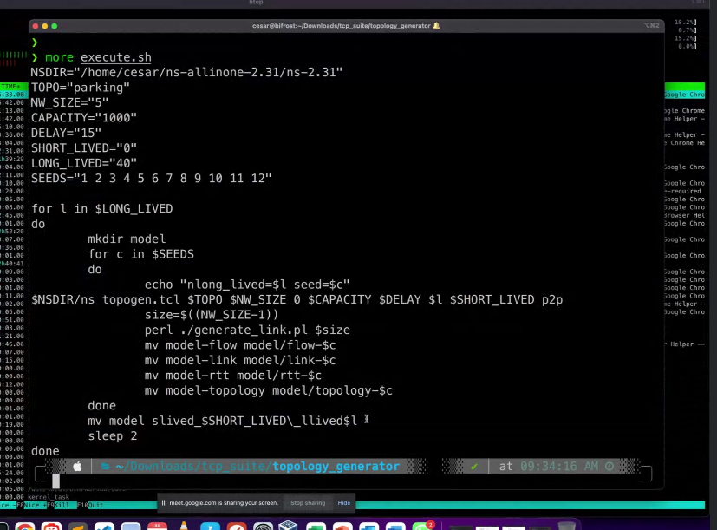
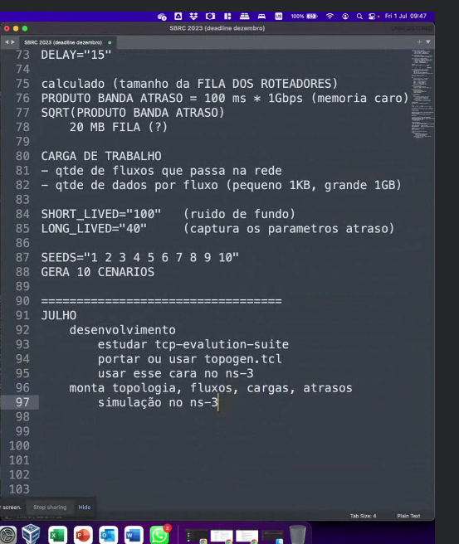

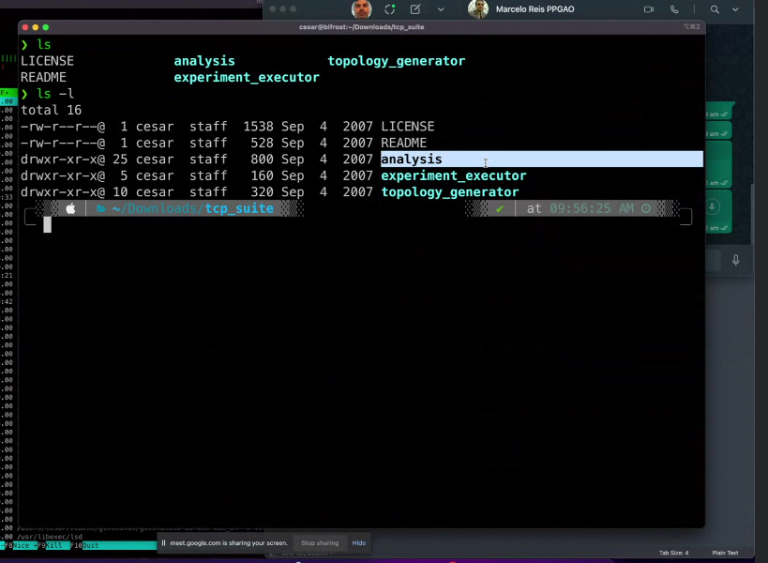

https://www.ietf.org/proceedings/69/slides/iccrg-3/sld13.htm

SBRC 2023 (deadline dezembro)
- deep learning para detectar colisão
- naive tcp vegas - indicação RTT
- naive tcp reno - indicação perda
Deep Learning para DDoS
- rede neural - trabalha a nivel de pacote
- janela de observação de 16 pacotes (?)
Deep Learning para Congestionamento
- rede neural - trabalha a nivel de pacote
- janela de observação de 16 pacotes (?)
- "target" : ataque de DDos
- "target" : congestionamento (*)
DATASET
pacote 1 pacote 2 pacote 3 ...... target
x y z DDOS
x y z CONGESTION
gera congestionamentos com o simulador
simulador é um oraculo perfeito
logs de fila
logs de inicio das transmissoes
logs de parametros ouviria se tivesse no TCP
ns-2 ou ns-3
TCP CUBIC, DatacenterTCP, ... (*)
TCP
website (pagina web - 1 ou 2 KB)
dropbox (arquivo grande - 1GB)
RENO -> fluxos longos (*)
CUBIC -> fluxos longos (*)
DTCP -> fluxos longos (*)
MarceloTCP -> competidor bom
Ambiente de simulação
(congestionamento complexos)
(capture os SINAIS de fluxos longos) (*)
Estrutura Descritiva
topologia descritiva
fluxos conectados descritiva
cargas descritiva
tcl / tk (ns-2)
ns-2 all-in-one
tcl
texto (exportar arquivos para ns-3)
gerador arquivos descritivos
transformar em um codigo ns-3
python ou c++
python node01(), connectTCP(node01)
TOPO="parking"
NW_SIZE="5" (5 "roteadores no nucleo")
n1
| | | | | | | | |
r SJC --- r SP ---r CURI --- rot4 --- rot5
capacidades de link dos nós (1 Gbps - 1000 Mbps)
CAPACITY="1000"
segmento de rede atrasos (localização geografica)
atraso propagação
15 mses em média (distribuicao exponencial)
DELAY="15"
calculado (tamanho da FILA DOS ROTEADORES)
PRODUTO BANDA ATRASO = 100 ms * 1Gbps (memoria caro)
SQRT(PRODUTO BANDA ATRASO)
20 MB FILA (?)
CARGA DE TRABALHO
- qtde de fluxos que passa na rede
- qtde de dados por fluxo (pequeno 1KB, grande 1GB)
SHORT_LIVED="100" (ruido de fundo)
LONG_LIVED="40" (captura os parametros atraso)
SEEDS="1 2 3 4 5 6 7 8 9 10"
GERA 10 CENARIOS ALEATORIOS
fixar a seed *
gerar os arquivos de topologia, fluxo, atrasos
incorporar os arquivos nas simulações ns2 ou ns3
==================================
JULHO
desenvolvimento
estudar tcp-evalution-suite
portar ou usar topogen.tcl
topology_generator
usar esse cara no ns-3
monta topologia, fluxos, cargas, atrasos
simulação no ns-3
captura as janelas de congestionamento
COMPARAR com os ns-2
captura as janelas de congestionamento
portar o experiment_executor
ns-3 em C++

